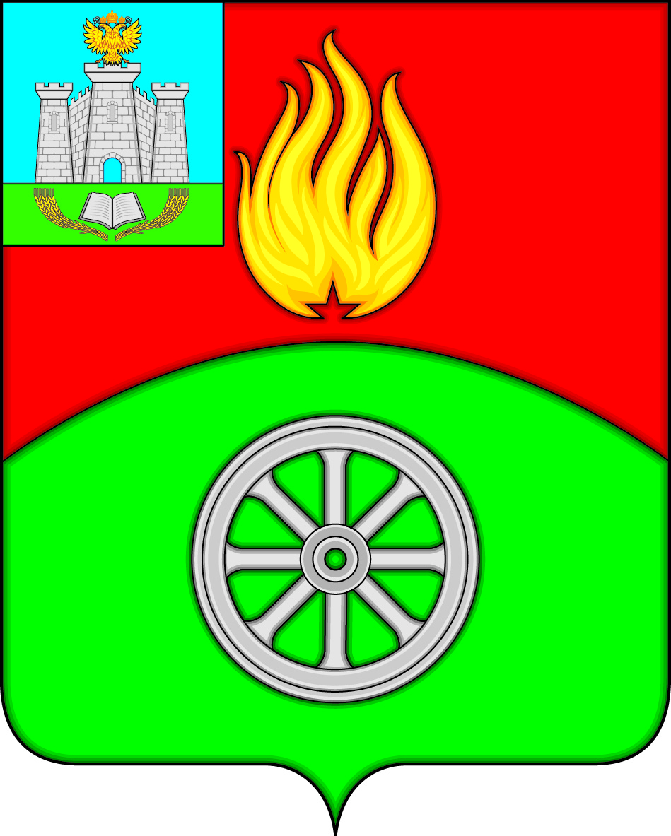

РОССИЙСКАЯ ФЕДЕРАЦИЯ
ОРЛОВСКАЯ ОБЛАСТЬ
ВЕРХОВСКИЙ РАЙОН
АДМИНИСТРАЦИЯ ПОСЕЛКА ВЕРХОВЬЕ
ПОСТАНОВЛЕНИЕ
18 марта 2021 года № 29
п. Верховье

О внесении изменения в постановление Администрации поселка Верховье Верховского района Орловской области от 9 февраля 2021 года № 17
«О проведении аукциона по продаже земельного участка»

В целях реализации функций организатора аукциона, указанных в пункте 5 постановления Администрации поселка Верховье Верховского района Орловской области от 9 февраля 2021 года № 17 «О проведении аукциона по продаже земельного участка», в связи с отсутствием на рабочем месте по уважительным причинам заместителя председателя аукционной комиссии Быковской Татьяны Валерьевны Администрация поселка Верховье Верховского района Орловской области п о с т а н о в л я е т:

1. Внести в постановление Администрации поселка Верховье Верховского района Орловской области от 9 февраля 2021 года № 17 «О проведении аукциона по продаже земельного участка» следующее изменение: в приложение 1:
1) вывести из состава аукционной комиссии Быковскую Татьяну Валерьевну;
2) ввести в состав аукционной комиссии Головину Наталью Алексеевну, главного специалиста Администрации поселка Верховье, назначив заместителем председателя комиссии.
2. Настоящее постановление вступает в силу со дня его подписания.
3. Контроль за исполнением настоящего постановления оставляю за собой.

Глава поселка Верховье М.В. Величкина

